Ministerul Educației și Cercetării al Republicii Moldova
Universitatea Tehnică a Moldovei
Facultatea Calculatoare, Informatică și Microelectronică

Raport

Lucrarea de laborator Nr. 5

Disciplina: Tehnici de programare

Tema: ” Python: funcții, metode și importuri pe web”

A efectuat : st. gr.SI – 262 Grigorița Alexandra

A verificat : asistent universitar Emil Cebotaros

Chișinău – 2026
SARCINA LUCRĂRII

Scopul lucrării constă în înțelegerea și aplicarea conceptelor fundamentale din limbajul Python pentru interacțiunea cu servicii web reale, structurarea codului modular și generarea rapoartelor automate de analiză.

OBIECTIVE :
- Utilizarea modulelor nativ integrate în biblioteca standard Python (urllib, socket, ssl, json, csv, re, html.parser, datetime, argparse)și a bibliotecilor externe (requests).
- Explorarea atributelor și metodelor obiectelor de răspuns HTTP (coduri de stare, antete, corpuri de răspuns).
- Structurarea programului în funcții modulare dotate cu parametri, valori implicite, adnotări de tip (type hints) și tratarea excepțiilor (try / except).
- Organizarea codului într-un modul propriu reutilizabil (webtools.py) și importarea acestuia într-un script principal de execuție (main.py) pentru generarea fișierelor de raportare .csv și .json.

STRUCTURA PROIECTULUI ȘI DESCRIEREA ETAPELOR
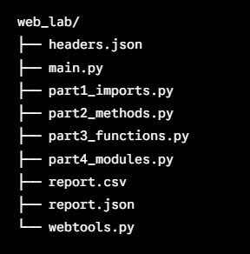
Proiectul a fost organizat modular
în următoarea structură de fișiere:

PARTEA 1: IMPORTURI DE MODULE (PART1_IMPORTS.PY)
- S-a verificat versiunea bibliotecii externe requests și s-au exersat diverse sintaxe de import (import requests, from requests import get, import requests as rq).
- S-a efectuat o cerere HTTP folosind modulul nativ urllib.request pentru a compara utilizarea acestuia cu biblioteca requests.
- S-a cronometrat timpul de răspuns al cererilor web prin time.perf_counter() comparativ cu atributul response.elapsed.

PARTEA 2: METODE ȘI ATRIBUTE ALE OBIECTELOR WEB (PART2_METHODS.PY)
- S-au extras atributele de bază ale răspunsului HTTP (status_code, ok, url, encoding).
- S-a utilizat metoda raise_for_status() în blocuri try / except pentru gestionarea excepțiilor de tip requests.HTTPError.
- S-au analizat antetele HTTP (response.headers) și s-a extras titlul paginii HTML prin feliere (slicing).
- S-au comparat tipurile de cereri HTTP (GET vs. HEAD) și s-a configurat un obiect de tip requests.Session() cu un antet User-Agent personalizat.

PARTEA 3: SCRIEREA PROPRIILOR FUNCȚII (PART3_FUNCTIONS.PY)
- S-au creat funcții modulare precum fetch(), get_status() și get_title(), adăugând adnotări de tip (type hints) și documentație (docstrings).
- S-au scris funcții speciale pentru tratarea erorilor de rețea (page_exists()), analiza antetelor de securitate (security_headers(), score_headers()) și parcarea fișierului robots.txt (fetch_robots(), disallowed_paths()).
- S-au utilizat argumente variabile (*args și **kwargs) pentru măsurarea timpilor de răspuns și jurnalizare (log()).

PARTEA 4: UTILIZAREA MODULELOR AVANSATE (PART4_MODULES.PY)
- S-a analizat și compus structura URL-urilor folosind urllib.parse (urlparse, urljoin).
- S-au extras legăturile din HTML folosind expresii regulate (re.findall) și s-a implementat o clasă derivată din html.parser.HTMLParser (ImageFinder) pentru extragerea imaginilor.
- S-a calculat amprenta digitală a paginii web prin algoritmul SHA-256 (hashlib).
- S-a realizat rezolvarea adresei IP prin DNS (socket.gethostbyname) și s-a calculat durata de valabilitate a certificatului SSL (ssl).

PARTEA 5: CREAREA MODULULUI PROPRIU ȘI GENERAREA RAPOARTELOR (WEBTOOLS.PY ȘI MAIN.PY)
- Funcțiile reutilizabile au fost centralizate în fișierul webtools.py, fiind izolat codul de autotestare prin sintaxa if __name__ == "__main__":.
- În main.py s-a folosit modulul argparse pentru a permite transmiterea URL-ului țintă direct din linia de comandă.
- Rezultatele verificărilor au fost salvate automat în fișierele report.csv și report.json.

MODUL DE LUCRU ȘI REZULTATE OBȚINUTE
În urma executării fișierului main.py pentru site-ul țintă (https://cybercor.org), s-au generat rapoartele de analiză.
Conținutul fișierului report.json:
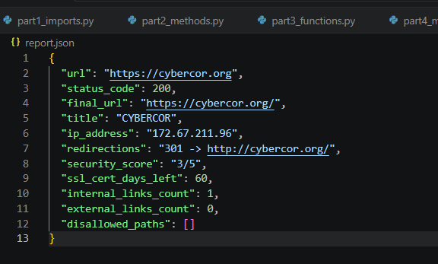
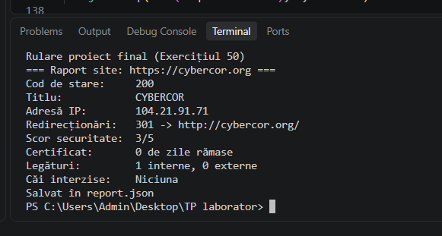
Sumarul afișat în consolă la rulare:

RĂSPUNSURI LA ÎNTREBĂRILE DE VERIFICARE
- Care este diferența dintre requests și urllib?
urllib este un modul integrat în biblioteca standard Python, în timp ce requests este o bibliotecă terță (externă) ce trebuie instalată separat (ex: prin pip), oferind o sintaxă mai simplă și mai intuitivă pentru cererile HTTP.
- Care este diferența dintre un atribut și o metodă a unui obiect?
Atributul stochează o valoare/stare a obiectului (ex: response.status_code), pe când metoda este o funcție asociată obiectului care execută un bloc de cod și necesită paranteze la apelare (ex: response.json()).
- Ce rol au adnotările de tip (type hints) în Python?
Au rol documentativ și ajută editoarele de cod (IDE-urile) la autocompletare și analiza statică a erorilor; ele nu blochează și nu modifică execuția codului la Runtime.
- Care este diferența dintre print() și return într-o funcție?
print() doar afișează o valoare în consola de ieșire, în timp ce return retrimite valoarea calculată înapoi către apelant pentru a putea fi stocată într-o variabilă sau prelucrată ulterior.
- Care este rolul construcției if __name__ == "__main__":?
Garantează că blocul de cod conținut se execută doar atunci când fișierul este rulat ca script principal, prevenind executarea automată a codului de test atunci când fișierul este importat ca modul în alt script.

CONCLUZII
Prin realizarea acestei lucrări de laborator, s-au însușit deprinderile practice de interacțiune cu resurse web folosind limbajul Python. S-a demonstrat eficiența modularizării codului prin crearea modulului propriu webtools.py, s-au tratat excepțiile de rețea și s-a automatizat procesul de analiză a securității și structurii unui site web, salvând datele finale în formate standardizate (CSV și JSON).

